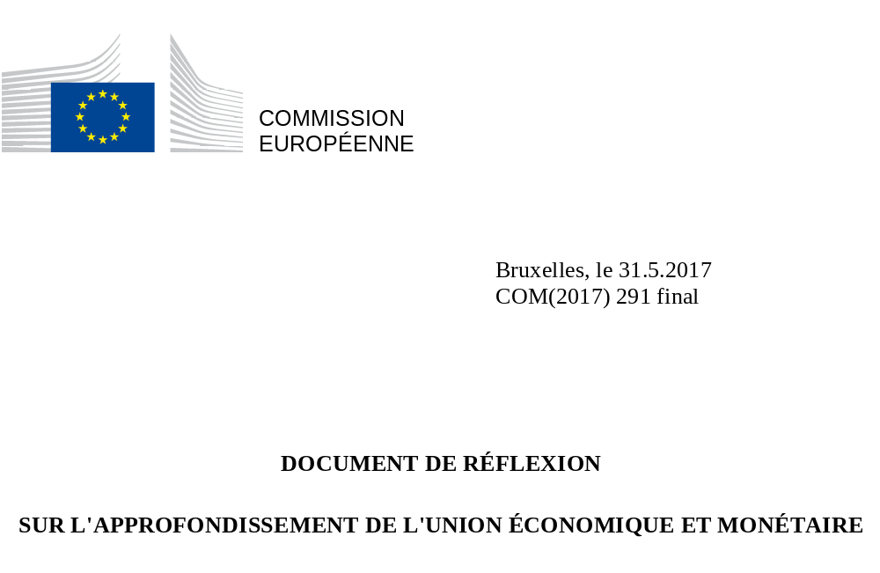

Le 1er mars 2017, la Commission européenne a publié un Livre blanc sur l’avenir de l’Europe, qui constituait le point de départ d’un vaste débat sur l’avenir de l’Union européenne à 27 États membres. Pour continuer à alimenter ce débat, la Commission européenne présente un certain nombre de documents de réflexion sur des thèmes clés qui seront d’une importance déterminante pour les années à venir.

Le présent document de réflexion – le troisième de la série – formule des pistes possibles pour approfondir et achever l’Union économique et monétaire (UEM) d’ici 2025. Pour ce faire, il décrit des mesures concrètes qui pourraient être prises d’ici à l’élection du Parlement européen de 2019, ainsi qu’une série d’options pour les années suivantes. S’appuyant sur le rapport des cinq présidents, il vise à aviver le débat sur l’UEM et à permettre de dégager une vision commune de sa conception future.

La monnaie unique est l’une des réalisations les plus importantes et tangibles de l’Europe. Elle a contribué à l’intégration de nos économies et au rapprochement des Européens. Elle a cependant toujours signifié plus qu’un simple projet monétaire. Conçue comme une promesse de prospérité, elle doit le rester, et ce également pour les futurs membres de la zone euro.

Dans une Europe touchée par la crise économique et financière, cette promesse de prospérité est devenue plus importante que jamais. L’héritage douloureux de ces années a conduit les Européens à vouloir davantage de ce que la monnaie unique peut offrir: plus de stabilité, plus de protection et plus d’opportunités. La riposte énergique adoptée face à la crise, visant à améliorer les instruments et l’architecture de la zone euro, a partiellement répondu à ces attentes. Aujourd’hui, l’économie de l’Union européenne renoue avec la croissance et le chômage est tombé à son niveau le plus bas depuis huit ans. Cependant, si elle a besoin de sapeurs-pompiers prêts à parer au plus pressé, la zone euro doit aussi pouvoir compter sur des bâtisseurs et des architectes œuvrant à long terme.

Notre Union économique et monétaire est encore à la traîne sur trois fronts. Tout d’abord, elle n’est pas encore en mesure de gommer suffisamment les disparités sociales et économiques, nées de la crise, entre les pays membres de la zone euro et au sein de ceux-ci. Ensuite, les forces centrifuges ainsi créées se doublent d’un lourd tribut politique. Si aucune résistance ne leur est opposée, elles pourraient affaiblir le soutien des citoyens à l’euro et susciter des perceptions divergentes des défis à relever, plutôt qu’un consensus sur une vision pour l’avenir. Enfin, s’il est vrai que l’UEM est plus robuste désormais, sa résilience aux chocs n’est pas encore parfaite.

En signant la déclaration de Rome le 25 mars 2017, les dirigeants de l’UE se sont engagés à consentir «des efforts en vue de l’achèvement de l’Union économique et monétaire; une Union où les économies convergent». L’heure est venue d’honorer cette promesse qui requiert du courage politique, une vision commune et la volonté résolue d’agir dans l’intérêt commun.

La solidité de l’euro dépendra d’un affermissement de l’Union économique et monétaire.

«En ces temps de changement, et conscients des préoccupations de nos citoyens, nous affirmons notre attachement au programme de Rome et nous nous engageons à œuvrer à la réalisation (…) d'une Union (…) où une monnaie unique stable et encore renforcée ouvrent des perspectives sur le plan de la croissance, de la cohésion, de la compétitivité, de l'innovation et des échanges, en particulier pour les petites et moyennes entreprises; une Union qui favorise une croissance soutenue et durable, grâce aux investissements, à des réformes structurelles et à des efforts en vue de l'achèvement de l'Union économique et monétaire; une Union où les économies convergent.»
Déclaration de Rome, par les dirigeants de l'UE, 25 mars 2017

«Compléter l’UEM n’est pas une fin en soi; c’est un moyen de créer les conditions d’une vie meilleure et plus équitable pour tous les citoyens, de préparer l’Union aux futurs défis mondiaux et de permettre à chacun de ses États membres de prospérer.»

Rapport des cinq présidents: Compléter l’Union économique et monétaire européenne

Rapport préparé par Jean-Claude Juncker en étroite coopération avec Donald Tusk, Jeroen Dijsselbloem, Mario Draghi et Martin Schulz, 22 juin 2015

Table des matières
1. Introduction 4
2. L’histoire de l’euro jusqu’à présent 7
3. Les arguments en faveur de l’achèvement de l’Union économique et monétaire 12
4. Réflexions sur la voie à suivre 20
5. Conclusion 36

1. Introduction

L’euro n’est pas qu’une monnaie. Pour notre continent si longtemps divisé, les pièces et billets en euros sont un rappel tangible quotidien de la liberté, du confort et des chances qu’offre l’Union européenne.

Pas moins de 340 millions d’Européens vivant dans 19 États membres ont aujourd’hui l’euro pour monnaie commune. Sept des États membres qui ont adhéré à l’UE en 2004 l’ont déjà adopté. Et pourtant, cela fait seulement 25 ans que le traité de Maastricht a ouvert la voie à la monnaie unique et seulement 15 ans que la première pièce en euros a été mise en circulation.

L’euro est la monnaie de 19 États membres
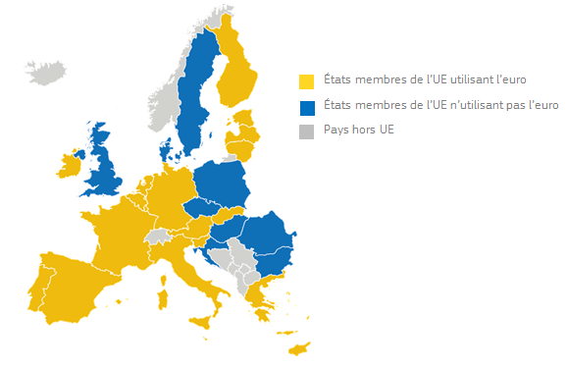
Source: Commission européenne

Depuis son lancement, l’euro est devenu la deuxième monnaie la plus utilisée au monde. Soixante autres pays et territoires, réunissant 175 autres millions de personnes, ont directement ou indirectement rattaché leur propre monnaie à l’euro.

L’euro est la deuxième monnaie la plus importante au monde
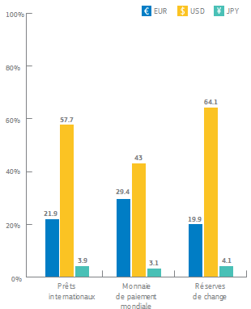
Source: Banque centrale européenne, juin 2016
Le bon fonctionnement et l’avenir de l’Union économique et monétaire (UEM) intéressent tous les citoyens de l’Union européenne, de quelque État membre qu’ils soient, y compris d’un État membre qui ne rejoindra la zone euro qu’à l’avenir. Après la sortie du Royaume-Uni de l’UE, les économies des pays de la zone euro pèseront pour 85 % dans le PIB total de l’UE, ce qui montre bien le rôle fondamental de l’euro dans la future Union européenne à 27. Étant donné son utilisation à l’échelle mondiale, l’euro est tout aussi important pour nos partenaires internationaux et les investisseurs internationaux.

L’euro est une réussite à maints égards, mais, en raison des épreuves que la zone euro a traversées au fil des ans, il n’est pas toujours perçu ainsi. La crise économique et financière née aux États-Unis en 2007-2008 a conduit à la récession la plus dure que l’Union européenne ait connue en soixante années d’histoire. Elle a aussi fait apparaître au grand jour les défauts de conception initiale de l’UEM. Dans l’adversité, les États membres et les institutions de l’UE ont toutefois su prendre des décisions politiques fortes pour préserver l’intégrité de l’euro et éviter le pire.

Des leçons importantes ont été tirées: de nouveaux instruments ont été mis en place et des changements institutionnels ont été opérés, qui contribuent à renforcer la zone euro. Si la situation actuelle est bien meilleure, des difficultés persistent. Des années de croissance faible ou inexistante ont laissé des traces durables dans le tissu économique, social et politique européen. De nombreux pays se battent encore avec les conséquences de la crise – allant d’un fort chômage à des niveaux élevés d’endettement public ou privé. Et si la monnaie unique jouit d’un soutien fort – et même à la hausse –, sa valeur ajoutée et les mécanismes qui régissent l’UEM sont désormais souvent remis en question.

Si solide soit-elle aujourd’hui, l’UEM demeure incomplète. Le volet «Monétaire» de l’UEM est certes bien développé, comme en témoigne le rôle dévolu à la Banque centrale européenne (BCE). Mais le volet «Économique» est à la traîne, entravé qu’il est dans sa capacité à pleinement soutenir les politiques économiques nationales et la politique monétaire par la moindre intégration de l’UE de ce point de vue. Ce retard est symptomatique de la nécessité d’une volonté politique plus forte de consolider la dimension «Union» de l’UEM. Il faut plus de confiance à tous les niveaux, entre les États membres, entre ceux-ci et les institutions de l’UE, et avec le grand public.

Tout cela montre bien que l’euro n’en est qu’au début de son histoire. La nécessité de renforcer l’architecture qui le sous-tend ne devrait souffrir aucun laisser-aller. Il est inenvisageable de faire machine arrière sur ce qui a déjà été accompli. Rappelant la nécessité de parachever l’UEM, le rapport des cinq présidents de juin 2015 a tracé la voie à suivre d’ici à 2025. Si ce rapport a lancé une première phase d’ «approfondissement par la pratique», qui doit s’achever en juin 2017, les mesures qu’appelle la seconde phase, jusqu’en 2025, doivent encore être discutées et convenues entre les États membres.

Un tel débat n’aboutira qu’avec une vision partagée des défis à relever et de la voie à suivre pour y arriver. D’année en année, les rapports approfondis, les discours et les débats politiques n’ont pas manqué. Nous savons déjà dans une large mesure ce qu’il faudrait faire. Malheureusement, les désaccords bloquent souvent les avancées. Certains font valoir que l’héritage de la crise ne se surmontera qu’avec un surcroît de solidarité, tandis que d’autres insistent sur la nécessité de responsabiliser davantage les États membres comme condition préalable à toute nouvelle avancée. En conséquence, en dépit de tous les efforts consentis ces dernières années, la dynamique qui permettrait de réformer plus profondément l’UEM s’est partiellement perdue. Peut-être cela s’explique-t-il aussi par le fait que les signes récents d’embellie économique et sociale ont quelque peu rassuré. Mais nous ne pouvons tout simplement pas nous permettre d’attendre la prochaine crise pour trouver la volonté collective d’agir.

Alors que l’Europe discute de son avenir, l’heure est venue de dépasser ce qui a déjà été dit et fait. Le Livre blanc sur l’avenir de l’Europe du 1er mars 2017 a souligné l’importance d’une zone euro forte pour l’avenir de l’Union européenne à 27. En signant la déclaration de Rome du 25 mars 2017, les États membres ont réaffirmé leur engagement à parachever l’UEM. Et même si l’environnement économique n’est pas encore au beau fixe, nous devrions profiter de ce que les conditions sont réunies pour consolider l’architecture de l’UEM.

Le présent document de réflexion développe les vues exposées dans le rapport des cinq présidents intitulés «Compléter l’Union économique et monétaire européenne» et contribue au plus vaste débat lancé par le Livre blanc sur l’avenir de l’Europe. Il a été élaboré par la Commission, qui a en particulier dûment tenu compte des débats en cours dans les États membres et de l’avis des autres institutions de l’UE. Il décrit nos réalisations communes et les défis que nous devons relever ensemble et il propose une feuille de route concrète pour les années à venir.

Il n’y pas une seule et unique solution. Ce dont nous avons besoin, c’est d’une vision globale et d’un séquençage clair de ce qu’il faut faire. Cette feuille de route possible est synthétisée graphiquement en annexe 1. Sur plusieurs aspects, le présent document de réflexion est précis. C’est notamment le cas pour les mesures déjà engagées, déjà promises ou nécessaires pour les deux années à venir. Sur d’autres aspects, il est plus exploratoire et présente une série d’options, en ligne avec la vision globale et le nécessaire séquençage proposés.

La discussion sur l’UEM est largement technique par nature. Beaucoup des idées exposées dans le présent document de réflexion ont trait à la «machinerie» de l’euro, dont elles visent à «resserrer les boulons». Mais ce qui est en jeu n’est pas d’ordre technique: il s’agit de rendre l’euro plus profitable à tous. Cela requiert un engagement et un soutien politiques forts, à tous les niveaux.

2. L’histoire de l’euro jusqu’à présent

Des avantages tangibles pour les citoyens, les entreprises et les États membres

Pour la plupart des Européens, l’euro fait partie du quotidien. Ceux de la première «génération euro» n’ont pas connu d'autre monnaie. Ceux dont les souvenirs remontent à plus loin n’ont pas oublié les changements qu’a apportés l’euro, et ils ont pu en constater eux-mêmes les avantages. Leurs emprunts hypothécaires et leur niveau de vie ne sont plus à la merci de la forte inflation et de la volatilité des taux de change qui ont marqué les années 1970 et 1980. Depuis l’introduction de l’euro, l’inflation est généralement restée proche ou au-dessous de 2 %, la valeur de référence fixée par la Banque centrale européenne. Les citoyens n’ont plus à s’acquitter de lourdes commissions de change lorsqu’ils vont d’un pays à l'autre de la zone euro. Et désormais, il n’est pas plus coûteux d’effectuer un virement ou un retrait dans un autre pays de la zone euro.

L’euro a apporté la stabilité des prix
Indice des prix à la consommation, variation en % par rapport à l’année précédente
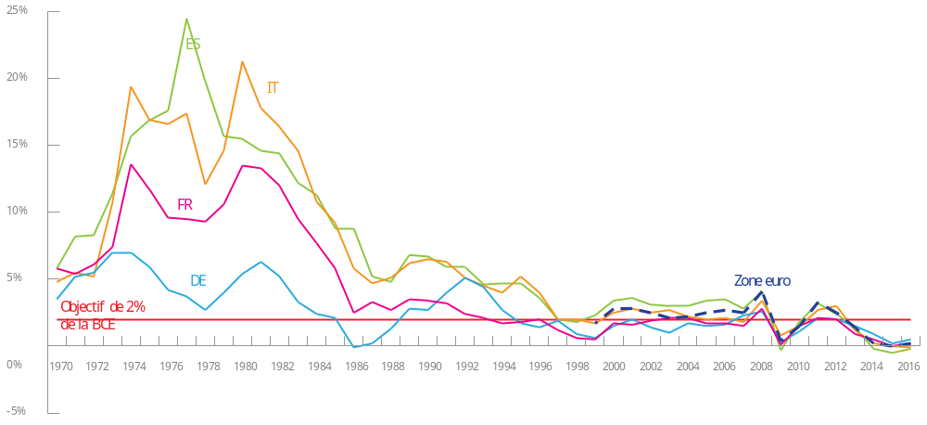
Sources: Banque mondiale, OCDE

Pour les entreprises européennes, les avantages de l’euro sont tout aussi évidents. L’euro fait partie des principaux attraits et avantages qu’offre l'appartenance au plus grand marché unique et bloc commercial au monde. La monnaie unique a permis aux entreprises d’économiser énormément de temps et d’argent. Grâce à son statut de deuxième monnaie de réserve mondiale, environ les deux tiers des exportations et la moitié des importations des entreprises sont facturés en euros. Les opérations transfrontières ne comportent plus de risques de change ni de frais de transaction. Les factures peuvent être émises dans la même monnaie pour les clients de 19 pays. Il est plus facile, et en moyenne moins cher, d’emprunter auprès des banques ou d’autres sources de financement. Enfin, l'euro permet aujourd’hui d’exercer beaucoup plus d'activités à l’international que ne l'ont jamais permis le franc, la lire ou le mark.

Le contexte général de faiblesse des taux d’intérêt a permis aux ménages et aux entreprises de bénéficier ces dernières années d’un crédit moins cher. De même, les gouvernements de la zone euro ont économisé 50 milliards d’EUR par an en paiements d’intérêts, par rapport à ce qu'ils déboursaient il y a quelques années. Cela représente autant de fonds supplémentaires qui pourraient être utilisés pour réduire la dette publique ou stimuler l’investissement public ou les dépenses d’éducation.

Au vu de ces avantages, il est facile de comprendre pourquoi l’euro bénéficie d’un fort soutien. Hormis une inflexion au paroxysme de la crise financière, les enquêtes Eurobaromètre témoignent d’un soutien fort et constant des citoyens de la zone euro à la monnaie unique, qui en avril 2017 a atteint 72 % en moyenne, son plus haut niveau depuis 2004.

Le soutien populaire en faveur de la monnaie unique est resté constamment élevé dans la zone euro
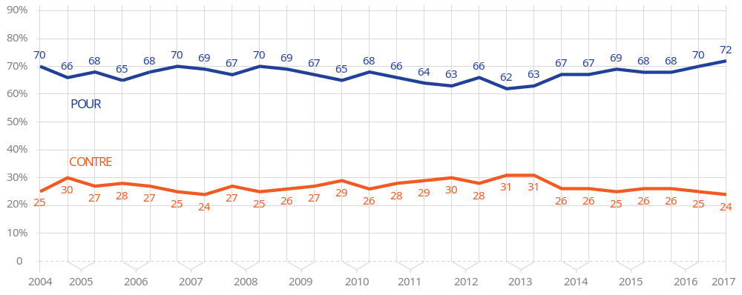
Sources: Commission européenne et Eurobaromètre 2017

Les dures leçons de la crise

La crise financière mondiale qui a éclaté en 2007-2008 a mis en évidence les faiblesses de cette monnaie encore jeune et a particulièrement affecté la zone euro. Les premiers pays européens touchés par la crise mondiale ne faisaient pas partie de la zone euro, et l’euro semblait agir comme un bouclier. Toutefois, lorsqu’un changement de perception quant à la vulnérabilité de certains membres de la zone a eu lieu, cela a provoqué d’importantes perturbations. Plusieurs États membres ont dû prendre la décision difficile d’utiliser l’argent des contribuables pour soutenir financièrement les banques et éviter ainsi un risque d’effondrement. Les banques se sont en effet retrouvées dans la tourmente en raison des bulles financières considérables qui s’étaient formées durant les années précédentes. Ceci, s'ajoutant à la baisse des recettes et à la hausse des dépenses provoquées par la «grande récession», a entraîné une nette augmentation du niveau moyen de dette publique, qui est passé de moins de 70 % du PIB avant la crise à 92 % du PIB en 2014.

La zone euro a connu en 2010-2011 une période de reprise, qui n'a toutefois pas duré. En raison des interactions entre banques et finances publiques, plusieurs États membres et établissements bancaires ont éprouvé des difficultés croissantes à emprunter sur les marchés, avec le risque de ne plus pouvoir se financer. L’investissement s’est effondré en raison d’un recul brutal du crédit. Le crédit a en effet chuté de plus de 18 % entre 2008 (période où il avait probablement atteint des niveaux difficilement soutenables) et 2013. Le chômage est monté en flèche. La crise financière est devenue une crise de l’économie réelle, qui a touché des millions de citoyens et d’entreprises.

L’activité économique a été durement frappée par la crise, mais elle se redresse
Variation en % du PIB réel de la zone euro par rapport à 2008
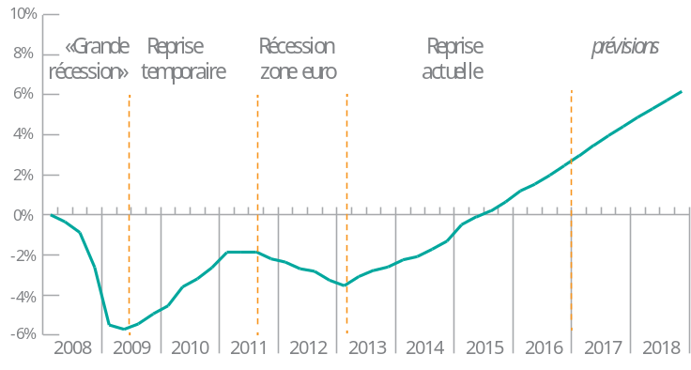
Source: Commission européenne

Ce ralentissement économique prolongé et les écarts persistants qui se sont creusés entre les États membres sont le résultat de déséquilibres antérieurs à la crise et de lacunes dans les modalités de réponse de l’UEM aux chocs de grande ampleur. Le tarissement soudain des flux de capitaux a mis en évidence les dettes et les écarts de compétitivité ingérables qui n'avaient fait que s’accroître au fil du temps. Devant cette dégradation des perspectives et cette pénurie de financements, l’investissement et la consommation se sont fortement contractés dans les pays les plus touchés. Des millions d’emplois ont disparu et, entre autres moyens de rétablir la compétitivité, il s’est exercé sur les salaires une pression qui a encore réduit le pouvoir d’achat des ménages. Parallèlement, les dépenses publiques ont pâti de la nécessité de contenir la hausse de la dette publique, sur fond d’inquiétudes grandissantes des marchés au sujet de l’intégrité de la zone euro. En 2013, le PIB réel de la zone euro était encore inférieur de 3,5 % à son niveau de 2008 et des écarts de croissance considérables s’étaient creusés entre un groupe de pays particulièrement vulnérables et les autres pays, entraînant des coûts sociaux et politiques importants.

Après plusieurs années de stagnation, l’investissement dans la zone euro ne redémarre que maintenant
Variation en % du niveau d’investissement dans la zone euro par rapport à 2008
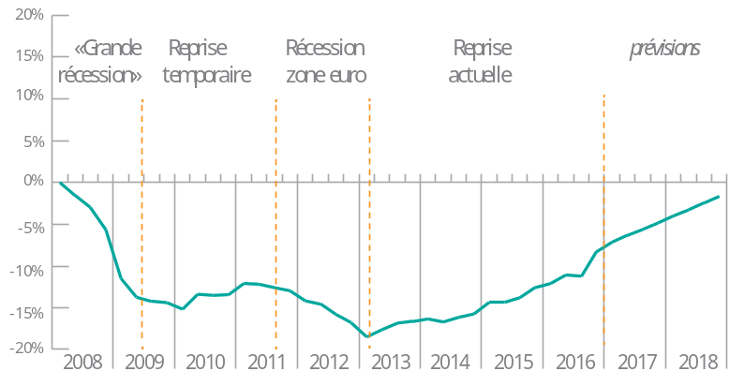
Source: Commission européenne

Une réaction déterminée pour redresser l’euro

Une réaction déterminée s’imposait. Si la Banque centrale européenne a joué son rôle d’atténuation des effets de la crise, les autres institutions de l’UE ont aussi pris de nouvelles mesures importantes pour renforcer l’intégrité de la zone euro. L’annexe 2 récapitule les principaux instruments désormais disponibles dans la «boîte à outils de l’UEM», grâce aux décisions prises ces dernières années.

Pour la plupart, ces mesures ont été prises sous pression, c’est-à-dire au plus fort de la crise ou dans son sillage immédiat. Elles ont néanmoins remédié durablement aux principales lacunes de la «boîte à outils» et de l’architecture institutionnelle de l’UEM. Un Mécanisme européen de stabilité (MES) a par exemple été mis en place sur une base intergouvernementale afin de soutenir les États membres en difficulté financière. Sa capacité de prêt de 500 milliards d’EUR a aidé des pays comme l’Espagne, Chypre et la Grèce à financer leurs dépenses publiques et les a préservés de dangers encore plus graves. Les règles de surveillance budgétaire et macroéconomique de la zone euro ont été renforcées par l’adoption des mesures législatives de l’UE baptisées «six-pack» et «two-pack» et d’un nouveau pacte budgétaire (qui fait partie intégrante du traité intergouvernemental sur la stabilité, la coordination et la gouvernance au sein de l’Union économique et monétaire (TSCG)). L’Union européenne a entrepris de réviser l’ensemble de ses règles en matière de services financiers, en adoptant 40 actes législatifs depuis 2009. Un nouveau système commun de surveillance et de résolution des banques a été mis en place.

De nombreux États membres ont aussi mené d’importantes réformes. Les réformes mises en œuvre allaient de la maîtrise des coûts dans le secteur public à la stimulation de la compétitivité-prix et hors prix, en tant que moyen de retrouver le chemin d’une croissance indispensable. Les autres priorités étaient différentes d’un pays à l’autre. Généralement, des mesures ont été prises pour remédier aux faiblesses structurelles du secteur bancaire ou pour améliorer le fonctionnement des marchés du travail et aider les chômeurs à trouver un emploi. Des incitations à innover et à investir ont aussi été mises en place pour les entreprises; d’autres pays ont privilégié la modernisation de leurs administrations publiques et de leurs systèmes de retraites et de soins. Ces réformes ont pris du temps, mais elles portent maintenant leurs fruits.

Cette dynamique a été soutenue par des mesures supplémentaires au niveau de l’UE. Depuis l’arrivée de l’actuelle Commission, l’élaboration des politiques s’est recentrée sur le «triangle vertueux» que constituent la relance de l’investissement, la poursuite des réformes structurelles et la mise en œuvre de politiques budgétaires responsables. L’équité sociale a été érigée en objectif cardinal. Le Semestre européen de coordination des politiques économiques (principal mécanisme permettant aux États membres de débattre de leurs politiques économiques et budgétaires) a été rationalisé de manière à développer le dialogue à tous les niveaux et à mettre davantage l'accent sur les priorités de la zone euro. Un nouveau plan d’investissement pour l’Europe, également connu sous le nom de «plan Juncker», a été lancé. Son montant a été doublé afin de mobiliser 630 milliards d’EUR d’investissements supplémentaires pour l’ensemble de l’UE.

Plusieurs autres initiatives clés ont été prises. Le marché unique est en cours d’approfondissement dans les domaines des marchés des capitaux, de l’énergie et du numérique. Source d’emplois, d’innovation et de croissance, il contribue à renforcer la monnaie unique dans un contexte économique international en constante évolution. De l’emploi des jeunes à la lutte contre l’évasion fiscale, et récemment encore avec la mise en place d’un socle européen des droits sociaux, de nouvelles initiatives ont aussi été prises pour renforcer l’équité sociale et assurer la synergie et le caractère soutenable des priorités économiques et sociales.

Les efforts consentis portent leurs fruits, mais des améliorations sont encore possibles

Des progrès sont aujourd’hui visibles sur tous les fronts. La reprise de l’économie européenne qui s’est amorcée il y a cinq ans est maintenant une réalité dans tous les États membres de la zone euro. Elle devrait se poursuivre à un rythme relativement régulier cette année et l’an prochain. L’emploi enregistre sa progression la plus rapide depuis le début de la crise, puisque plus de cinq millions d’emplois ont été créés dans la zone euro depuis le début de l’année 2013. Le chômage est tombé à son plus bas niveau depuis 2009 pour s'établir à 9,5 % en mars 2017. À plus de 70 %, le taux d’emploi est en passe d'atteindre son niveau record. L’investissement se redresse. Le déficit agrégé de la zone euro est passé de plus de 6 % du PIB, en moyenne, en 2010 à 1,4 % du PIB cette année. La dette souveraine dans la zone euro a également commencé à se résorber.

Le chômage dans la zone euro est à son plus bas niveau depuis 2009, mais il reste trop élevé
Taux de chômage en %

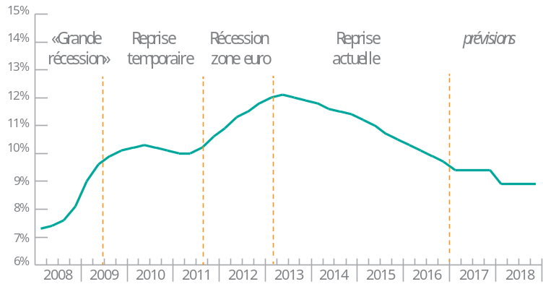
Source: Commission européenne

L’architecture de la zone euro reste solide, mais l’autosatisfaction n’est pas de mise. L’action déterminante de la Banque centrale européenne s’est accompagnée d’un engagement à renforcer le fonctionnement de l’euro et à défendre son intégrité, engagement qui a joué un rôle essentiel dans l’amélioration des résultats constatée ces dernières années. Plusieurs autres mesures, également récapitulées à l’annexe 2, ont aussi été prises à la suite du rapport des cinq présidents. Toutefois, comme l'a souligné la Commission actuelle lors de sa prise de fonctions, la crise ne sera pas terminée tant que le chômage restera à un tel niveau. Rappelons que 15,4 millions de personnes sont toujours sans emploi dans la zone euro. Nous devons nous appuyer sur les progrès déjà accomplis pour assurer une reprise vraiment forte et durable.

3. Les arguments en faveur de l’achèvement de l’Union économique et monétaire

Même si la situation s’est nettement améliorée au cours des ans, les effets de grande ampleur de la crise continuent à se faire sentir et la zone euro reste confrontée à des difficultés. Des années de croissance faible, voire nulle, ont créé et exacerbé des disparités économiques et sociales considérables. La crise a également entraîné une fragmentation du secteur financier entre les États membres de la zone euro. La qualité des finances publiques et la gouvernance de la zone euro présentent encore des faiblesses.

Ces réalités – et la perception des défis à relever – sont encore très différentes d’un pays de la zone euro à l’autre. L’annexe 3 donne un aperçu des tendances économiques dans les différents pays de la zone euro. L’amélioration du contexte économique nous offre une chance de tirer de nouveaux enseignements des quinze premières années d’existence de notre monnaie unique, de reconnaître et de mieux gérer l’interdépendance de nos économies et de doter la zone euro des moyens de fonctionner encore mieux dans les années à venir.

3.1. La nécessité de lutter contre les disparités économiques et sociales persistantes
Les tendances à la convergence observées au cours des premières années de la monnaie unique se sont révélées en partie illusoires. Avant la crise, la zone euro symbolisait une prospérité en augmentation permanente. Le revenu réel par habitant dans la zone euro a augmenté de manière constante entre 1999 et 2007. Cette croissance résulte en partie de conditions de crédit favorables et de l’arrivée de flux de capitaux considérables dans les États membres dont le déficit de la balance courante se creusait. Ces flux ne se sont toutefois pas toujours traduits par des investissements durables. Dans certains pays, ils ont plutôt contribué à la formation de «bulles», notamment dans l’immobilier et la construction, ainsi qu’à un accroissement des dépenses publiques. L’évolution positive enregistrée au début des années 2000 a aussi partiellement occulté certaines vulnérabilités sous-jacentes dans ces pays. Celles-ci étaient liées notamment au secteur financier et à une perte de compétitivité. Dans plusieurs cas s’y ajoutaient des inefficacités sur les marchés du travail et des produits. Ces faiblesses n’ont pas été pleinement mises en lumière à l’époque, que ce soit par les marchés financiers ou par les pouvoirs publics. L’UEM était dépourvue d’un cadre de surveillance qui aurait permis de suivre ou de corriger ces déséquilibres.

La crise des années 2007-2008 a marqué la fin de la tendance à la convergence et l’amorce d’un mouvement inverse, dont la correction ne se fait que lentement. Cette situation a touché le plus durement les parties de la zone euro qui manquaient de résilience pour résister aux effets du choc économique. Globalement, le PIB par habitant de la zone euro commence seulement à retrouver ses niveaux d’avant la crise et, si l’on observe des signes de réduction des divergences, on ne peut pas encore parler d’un processus affirmé de reconvergence.
Le PIB réel par habitant ne se redresse que lentement.
Indice 1999=100
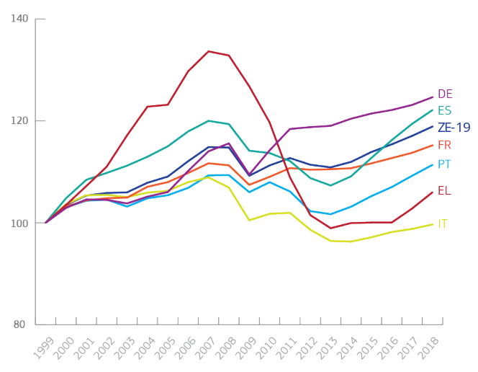
Source: Commission européenne
Même si le chômage connaît un recul global, les taux de chômage enregistrés dans la zone euro accusent encore d’importantes disparités. Certains pays, tels que l’Allemagne, les Pays-Bas, l’Estonie et l’Autriche, connaissent des taux de chômage très bas. D’autres (comme l’Espagne ou la Grèce) présentent encore un taux de chômage inacceptable, en particulier chez les jeunes, avec une forte proportion de chômage structurel. Cela a eu de graves conséquences sociales, surtout dans les pays qui ont dû fournir les plus gros efforts d’ajustement pendant la crise. Pour la première fois depuis la seconde guerre mondiale, il existe un risque réel que les jeunes adultes d’aujourd’hui aient une existence moins aisée que leurs parents. Cette évolution a fait naître des doutes sur la conception et le fonctionnement de l’économie sociale de marché dans l’UE, et de l’UEM en particulier.
Les taux de chômage baissent, mais continuent à varier considérablement d'un pays à l'autre en Europe
En %, mars 2017

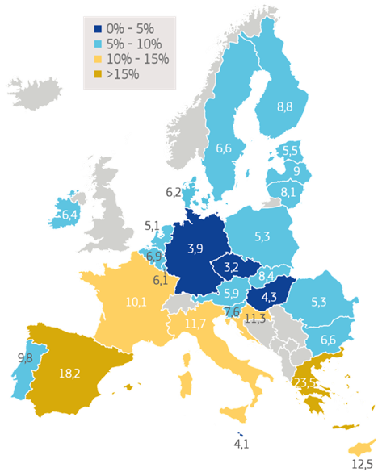
Source: Commission européenne
La faiblesse des investissements publics et privés, ainsi que celle de l’augmentation de la productivité, risquent de polariser encore davantage les situations nationales et constituent l’un des principaux freins à la performance de l’ensemble de la zone euro. L’investissement ne reprend que maintenant dans de nombreux pays de la zone euro, et reste en deçà des tendances à long terme. Compte tenu du rôle positif que joue l’investissement pour stimuler la productivité et la croissance, la persistance de bas niveaux d’investissement risque de causer des dommages à long terme en perpétuant des disparités en ce qui concerne le potentiel de croissance.

3.2. La nécessité de s’attaquer aux facteurs de vulnérabilité financière qui subsistent
La crise a entraîné un retour en arrière partiel dans l’intégration financière accomplie depuis l’introduction de l’euro. À cette époque, le marché des prêts interbancaires était très liquide et les coûts du crédit pour les ménages et les entreprises avaient commencé à converger vers des conditions plus favorables dans l’ensemble de la zone euro. Dans la tourmente de la crise, le système bancaire de la zone euro s’est retrouvé fragilisé. Le prêt interbancaire s’est fortement contracté, à l’instar de la fourniture de crédit à l’économie réelle. C’est dans les pays les plus touchés par la crise que le crédit aux PME a été le plus affecté, tant par le durcissement des conditions de prêt que par la baisse des volumes de prêts. Les conditions de financement des entreprises étaient très dépendantes de leur implantation géographique. La grande dépendance au crédit bancaire, et l’absence relative d’autres sources de financement, telles que les marchés de capitaux, ont aggravé le problème.
Les taux d'intérêt sur les prêts aux entreprises ont divergé au cours de la crise
Taux d’intérêt en %
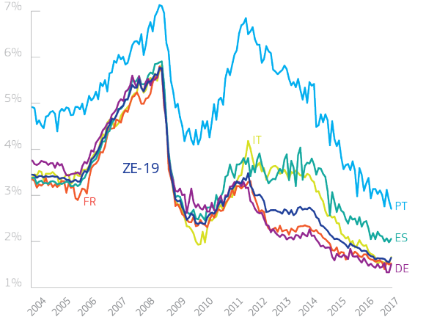
Source: Banque centrale européenne
Même si la situation s’est sensiblement améliorée depuis la crise, l’interdépendance entre les risques liés au secteur bancaire et ceux liés aux niveaux de dette souveraine persiste dans la zone euro. La législation bancaire adoptée par l’UE dans le sillage de la crise a permis de réduire considérablement les risques dans le secteur financier. Les grands établissements bancaires de l’UE disposent désormais de volants de liquidité nettement augmentés et leur ratio de fonds propres de base atteint en moyenne 13,2 %, contre 8,9 % en 2010. Cependant, les banques de la zone euro ont encore tendance à détenir en portefeuille des volumes considérables d'obligations de leur «pays d’origine». Il en résulte une forte corrélation entre les coûts de refinancement des banques et l’identité de leur emprunteur souverain respectif, et vice versa. En cas de problème dans l’une des deux sphères, tant les finances publiques que le secteur bancaire risquent ainsi d’être déstabilisés. Des réformes majeures ont été menées pour limiter ces risques, mais ce que l’on appelle la «boucle de rétroaction» entre les banques et leurs emprunteurs souverains reste une source de préoccupation pour l’intégration et la stabilité du secteur financier.
Les niveaux élevés d’endettement public et privé hérités des années de crise, ainsi que les volumes considérables de prêts improductifs dans certains pans du secteur bancaire, restent des facteurs de fragilité. Les prêts improductifs sont des prêts en situation de défaut ou de quasi-défaut, ce qui signifie qu’il existe une très forte probabilité que les débiteurs ne soient pas en mesure de les rembourser aux banques. La part de ces prêts dans le bilan de certaines banques a augmenté à la suite de la crise. Ils continuent à peser sur la rentabilité et la viabilité des établissements concernés, entravant ainsi leur capacité à financer l’économie réelle. L’annulation de ces prêts a un coût qui doit être supporté soit par les établissements qui les détiennent, soit par leurs actionnaires, soit par les finances publiques. Les pays concernés prennent des mesures résolues pour résoudre ce problème, mais réduire l’encours élevé de tels prêts sans aggraver les difficultés sociales est un processus lent et complexe.

En dépit d’améliorations notables enregistrées ces dernières années, une intégration plus poussée est nécessaire pour faire en sorte que le système financier puisse résister de façon fiable à toute crise à venir. Bien que la tendance à la fragmentation financière ait commencé à s’inverser, le degré d’intégration reste bien en deçà des niveaux atteints avant la crise. Cette situation limite la capacité à mobiliser des fonds supplémentaires pour les investissements indispensables et restreint la capacité collective à absorber des chocs futurs lorsqu’ils surviendront.

3.3. La nécessité de s’attaquer à l’endettement élevé et d’augmenter les capacités de stabilisation collectives
La crise a entraîné une forte augmentation des niveaux d’endettement public et privé, qui restent élevés même s’ils sont désormais contenus. En moyenne, le niveau de la dette souveraine dans la zone euro a augmenté de 30 points de pourcentage en sept ans seulement, passant de 64 % à 94 % au cours de la période 2007-2014. Même les États membres qui affichaient des niveaux de déficit et d’endettement relativement bas avant la crise – comme l’Espagne ou l’Irlande – ont été mis à rude épreuve lorsque les coûts budgétaires liés aux difficultés frappant le secteur financier sont devenus préoccupants et que la situation budgétaire structurelle sous-jacente s’est révélée pire que ne laissaient prévoir les chiffres nominaux. Il est ainsi apparu que les règles budgétaires européennes en place à l’époque étaient insuffisantes, et qu’il était aussi indispensable de surveiller étroitement l'évolution de l’endettement privé.

La crise a en outre mis en lumière les limites des différents États membres lorsqu’il s’agit d’absorber des chocs de grande ampleur. Pendant la crise, les budgets nationaux, et notamment les systèmes de protection sociale, ont joué leur rôle de «stabilisateurs automatiques», en amortissant les chocs. Cela n’a toutefois pas suffi pour contrer la récession dans plusieurs pays, en raison de la disponibilité limitée de réserves budgétaires et de l’incertitude pesant sur l’accès au marché pour financer la dette publique. Il s’agit de l’un des principaux facteurs expliquant le net reflux que la reprise a connu au cours des années 2011-2013. Plusieurs instruments nouveaux ont donc été créés pour apporter une aide financière collective à ces États membres. Ces instruments ont fait leurs preuves au plus fort de la crise et pourraient désormais être utilement renforcés ou complétés.
Il faudra du temps pour résorber les niveaux élevés d’endettement public, surtout avec une reprise modérée et une inflation faible. Ces niveaux d’endettement causent un certain nombre de problèmes. Ils réduisent la capacité d’agir en cas de nouveau ralentissement, ou de soutenir les investissements publics nécessaires. Ils constituent une vulnérabilité financière, surtout si les coûts de refinancement des banques et de leur État respectif demeurent corrélés. En outre, la diversité des niveaux d’endettement entraîne des divergences de vues sur la manière de gérer les finances publiques dans l’ensemble de la zone euro. Grâce aux efforts consentis ces dernières années, on constate une tendance claire à l’assainissement global des finances publiques. Des progrès supplémentaires restent toutefois indispensables globalement dans la zone euro.

La dette publique dans la zone euro a fortement augmenté à la suite de la crise
Dette publique brute en % du PIB
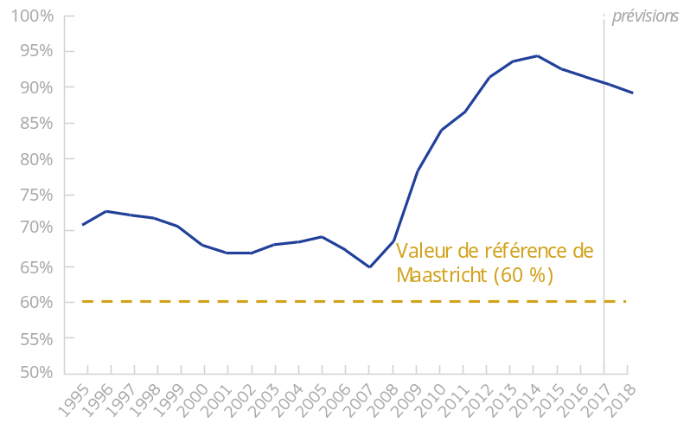
Source: Commission européenne
Les règles budgétaires de l’UE, contenues dans le pacte de stabilité et de croissance, ont été renforcées au fil des ans, notamment en vue d’accorder une plus grande attention aux niveaux d’endettement. Les progrès passent à la fois par des politiques budgétaires saines à tous les niveaux de gouvernement et par une croissance économique forte et soutenue. Il est essentiel de tenir compte de ce qui fait sens en termes économiques et budgétaires pour le pays concerné au stade du cycle économique où il se trouve, mais également de prendre en considération la situation de la zone euro dans son ensemble. Il importe notamment d’éviter de mener des politiques budgétaires «procycliques», c’est-à-dire de stimuler artificiellement la croissance lorsque cela n’est pas nécessaire ou de mener une politique récessionniste lorsque les circonstances plaident pour une politique contraire. La nécessité de prendre en compte la diversité des circonstances a conduit à l’introduction de règles plus solides et détaillées. En même temps, étant donné que les règles ne peuvent être taillées sur mesure pour chaque situation, elles prévoient une marge d’appréciation. La Commission a fait usage de cette possibilité ces dernières années, le Conseil de ministres approuvant ses recommandations. La Commission a aussi mis davantage l’accent sur l’orientation de la politique budgétaire pour la zone euro dans son ensemble.

3.4. La nécessité de rendre la gouvernance de l’UEM plus efficiente et transparente
L’architecture de l’UEM est fondée sur des principes juridiques communs. Ceux-ci précisent ses objectifs et son fonctionnement, le rôle des différentes institutions et l’équilibre des pouvoirs entre elles, ainsi qu’entre l’Union et le niveau national. Ils explicitent également la coordination nécessaire des politiques économiques, les règles budgétaires à respecter, les mécanismes permettant d’éviter et de corriger les déséquilibres macroéconomiques, ainsi que l’organisation de l’union bancaire.

Cette architecture a été conçue progressivement au cours des trente dernières années. Même si la direction était claire, aucun plan d’ensemble unique n’a été fixé au départ. Comme l’a montré l’expérience des quinze dernières années, il a trop souvent fallu qu’une crise se déclenche pour que se développent la conscience collective et la volonté politique nécessaires à une action concertée destinée à améliorer la construction de l’UEM. Cela explique en grande partie la situation actuelle, y compris les faiblesses qui subsistent. La gouvernance globale s’est améliorée mais ne permet pas encore à la zone euro de fonctionner de manière optimale, d’être aussi réactive qu’elle le devrait à l’évolution des circonstances économiques et aux chocs économiques, ni de vaincre la méfiance de certaines parties de la population. On peut relever trois faiblesses principales.

Premièrement, la gouvernance de l’UEM reste déséquilibrée à maints égards. La politique monétaire est centralisée au niveau de la zone euro. Cependant, elle est associée à des politiques budgétaires et sectorielles décentralisées, qui tiennent principalement compte des situations et priorités nationales. À cela s’ajoute une autre asymétrie en ce qui concerne les instruments: d’un côté, les règles budgétaires fortes, indispensables (bien que souvent trop complexes), dont l’application peut déboucher sur des sanctions; de l’autre, les orientations économiques non contraignantes émises à l’échelon de l’UE dans le cadre du «Semestre européen», le processus de coordination des politiques économiques. Un tel système de gouvernance a trop souvent contribué à l’absence de progrès dans les réformes structurelles et la réalisation des investissements dont nos économies ont tant besoin. Il fait peser de manière excessive sur la politique monétaire la responsabilité d’amortir et de corriger les fluctuations du cycle économique. De ce fait, les États membres, les entreprises et les citoyens ne sont pas en mesure de tirer pleinement parti de l’UEM.

Deuxièmement, l’architecture institutionnelle de l’UEM est un système mixte qui est lourd et exige davantage de transparence et de responsabilité. Elle établit un équilibre, même s’il est imparfait, entre les institutions et les modes de fonctionnement de l’Union d’une part, et un nombre croissant de pratiques et d’organismes intergouvernementaux d’autre part, dont une grande partie sont postérieurs à la crise. Ce moyen terme est en partie le reflet d’un manque de confiance entre les États membres ainsi qu’à l’égard des institutions de l’UE, qui a donné naissance à un système complexe de contrôle et d’équilibre des pouvoirs. Elle témoigne aussi du fait que, dans bien des cas, les règles ou organismes ont été mis en place au fil du temps d’une manière ad hoc, souvent en réaction à des situations d’urgence. Cet aspect est parfaitement illustré dans l’interaction entre l’Eurogroupe, la Commission européenne et le mécanisme européen de stabilité. Bien que chaque institution ou organisme s’efforce de tendre à plus de légitimité et de responsabilité, en pratique le processus décisionnel est complexe et se voit reprocher son manque de lisibilité et de transparence. Il faudrait avant tout renforcer la participation du Parlement européen, et la responsabilité démocratique des décisions prises pour la zone euro ou au nom de celle-ci.

La gouvernance de la zone euro est complexe
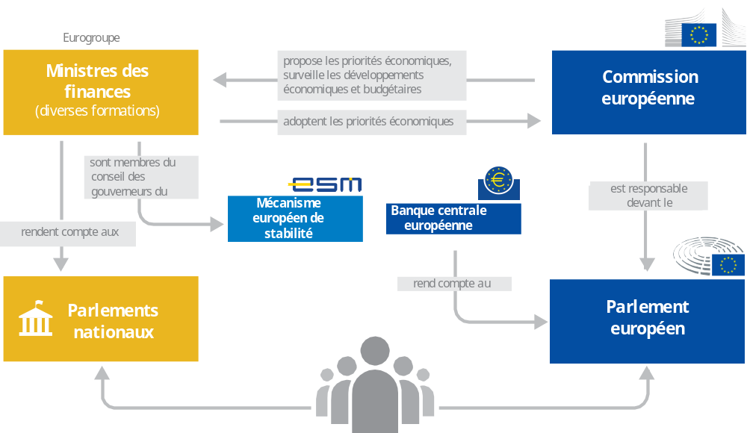
Source: Commission européenne

Troisièmement, l’intérêt commun de la zone euro n’est pas encore suffisamment représenté dans le débat et le processus décisionnel publics. En l’absence d’une compréhension commune des problèmes ou d’une vision d’avenir commune, la zone euro aura du mal à surmonter les conséquences de la crise et ne progressera pas dans la mise au point des instruments dont elle a besoin pour résoudre les problèmes communs.

4. Réflexions sur la voie à suivre

Les États membres de la zone euro forment un groupe hétérogène. Jamais il n’y aura d’approche unique ou de vision commune et définitive sur le meilleur moyen de faire avancer l’UEM. Tous les États membres partagent cependant l’objectif de renforcer la monnaie unique et de s’attaquer ensemble aux questions d’intérêt commun qui dépassent les frontières nationales. Le plus difficile maintenant est de traduire les idées en solutions pratiques et de définir une marche à suivre qui, tout en alliant pragmatisme et souplesse, serait efficace pour tous.

4.1. Principes directeurs pour l’approfondissement de l’Union économique et monétaire
La marche à suivre devrait reposer sur quatre principes:
- L’emploi, la croissance, l’équité sociale, la convergence économique et la stabilité financière devraient être les principaux objectifs de l’Union économique et monétaire. L’UEM n’est pas une fin en soi.
- La responsabilité, la solidarité, la réduction des risques et le partage des risques sont indissociablement liés. Un renforcement des incitations à la réduction des risques et l’octroi d’un soutien conditionnel devraient aller de pair avec l’élaboration de mesures de partage des risques, tout spécialement dans le secteur financier, et la conduite de réformes structurelles.
- Tous les États membres de l’UE doivent pouvoir participer à tout moment à l’UEM et à son parachèvement. L’intégrité du marché unique doit être préservée. Il en va également du bon fonctionnement de la monnaie unique. Conformément au traité, à l’exception du Danemark et du Royaume-Uni, tous les États membres ont vocation à adopter l’euro.
- Le processus décisionnel doit gagner en transparence et la responsabilité démocratique doit être assurée. Les citoyens veulent savoir comment les décisions sont prises, par qui et quelles incidences elles ont sur leur vie.

Principes directeurs concernant l’approfondissement de l’Union économique et monétaire
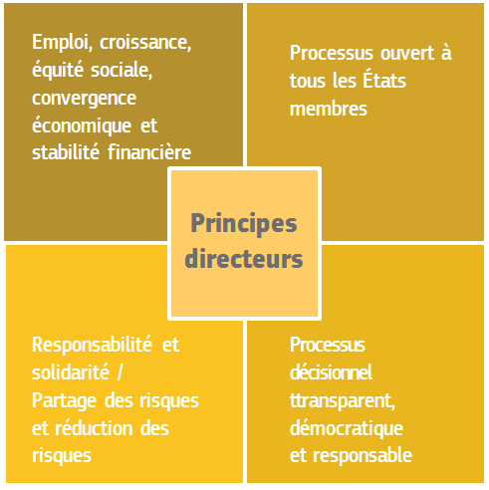
Source: Commission européenne

4.2. Enchaînement des étapes
Étant donné les divergences de vues sur certaines de ces questions, il importe dans un premier temps de trouver un accord politique aussi large que possible sur l’orientation générale. Cela concerne non seulement la conception de l’approche générale, mais aussi l’enchaînement des différentes mesures à prendre à court, moyen et long terme. Il ne s’agit toutefois pas d’une réforme unique, du type «à prendre ou à laisser», mais plutôt d’un plan d’action qu’il faudra étudier collectivement et faire avancer. Les idées présentées ici ne constituent donc pas un plan détaillé de l’architecture future de l’union économique et monétaire.

Le présent document de réflexion expose un certain nombre de mesures et d’options destinées à éclairer le projet d’une UEM approfondie d’ici à 2025. Ce faisant, le présent document invite les États membres et les parties prenantes à se mettre d’accord sur les éléments qui, selon eux, seront le plus utiles à la monnaie unique au fil du temps, au-delà de faire pleinement usage des institutions et des règles existantes. Certains éléments sont indispensables et doivent être mis en place rapidement pour garantir la résilience de l’UEM. Dans certains domaines, les travaux sont déjà en cours ou pourraient avancer rapidement, l’objectif étant de prendre des mesures d’ici à 2019 au plus tard. Un certain nombre d'autres éléments devront être traités d'ici à 2025. Ces éléments sont présentés de manière plus ouverte et pourraient faire l’objet d’une décision après que les premières mesures auront été prises. Les conditions qui doivent être réunies avant que certaines mesures ne puissent être prises sont également précisées.

Quelles que soient les modalités de chaque mesure, il sera indispensable d'avoir une feuille de route générale assortie d’un calendrier clair. Si l’objectif est d’améliorer la capacité de la zone euro à créer de l’emploi et de la croissance tout en préservant et en renforçant la stabilité des marchés financiers, l’ordre d’enchaînement des mesures supplémentaires, en particulier dans le domaine financier, est important. Il doit suivre une certaine logique, afin d’éviter que les nouvelles initiatives ne créent de nouvelles incertitudes. Pour trouver un juste équilibre, il conviendra d’arrêter collectivement certaines mesures en amont, même si celles-ci pourraient être mises en œuvre plus tard. L’annexe I esquisse une feuille de route possible.
Les options présentées ici supposent de prendre des mesures dans trois domaines clés: premièrement, le parachèvement d’une véritable union financière; deuxièmement, la mise en place d’une union économique et budgétaire plus intégrée; et, troisièmement, l’ancrage de la responsabilité démocratique et le renforcement des institutions de la zone euro.
4.3. Une véritable union financière – accomplir parallèlement des progrès dans la réduction et le partage des risques
L’intégration et le bon fonctionnement du système financier sont essentiels pour garantir l’efficacité et la stabilité de l’UEM. Il convient, en profitant de l’élan donné par ce qui a déjà été accompli au cours de ces dernières années, de trouver un consensus sur la voie à suivre. Il s’agit de s’accorder non seulement sur les éléments qui sont déjà sur la table, mais aussi sur les mesures supplémentaires qu’il conviendra de prendre d’ici à 2025. Des progrès concernant deux autres éléments, la «réduction des risques» et le «partage des risques», devront être réalisés en parallèle.
Quels éléments devraient faire l’objet d’un accord en 2019 au plus tard?
Réduction des risques
Il convient d’accorder la priorité aux mesures visant à réduire davantage les risques. En novembre 2016, la Commission a proposé, dans un premier temps, un ensemble très complet de mesures destinées à réduire les risques dans le secteur bancaire en renforçant encore la gestion prudentielle et en améliorant la discipline de marché. Elle a également proposé des mesures relatives à l’insolvabilité, à la restructuration et à la «deuxième chance». Il convient que ces mesures soient adoptées rapidement.
L'adoption d’une stratégie européenne en matière de prêts improductifs pourrait contribuer à traiter l’une des conséquences les plus dommageables de la crise et à soutenir la mise en œuvre d’actions nationales dans les pays concernés. Si rien n’est fait, les prêts improductifs continueront de peser sur les performances du secteur bancaire de la zone euro dans son ensemble et resteront une source potentielle de fragilité financière. Le Conseil s’est résolument engagé à arrêter, d’ici au mois de juin, une stratégie globale qui sera assortie d’objectifs clairs, de calendriers précis et d’un mécanisme de suivi. Toutefois, il sera également nécessaire de disposer d’une panoplie complète d’instruments et d’assurer la mise en œuvre effective sur le terrain. La stratégie retenue devrait viser à réduire l’encours actuel de prêts improductifs et à éviter qu’une telle situation ne se reproduise. Elle devrait prévoir une action résolue et coordonnée au niveau de l’UE et porter sur des éléments relevant de domaines d'action aussi essentiels que le renforcement des pratiques de surveillance, le développement d’un marché secondaire des prêts improductifs, la réforme des cadres juridiques nationaux, le traitement des problèmes d’ordre structurel et la poursuite de la restructuration du secteur bancaire.
Dans le cadre du Semestre européen, la Commission évalue régulièrement les difficultés rencontrées par les secteurs financiers des États membres. À l’issue de ces évaluations, les États membres reçoivent des recommandations spécifiques les invitant, le cas échéant, à engager des réformes pour réduire les risques qui pèsent sur la stabilité financière ou pour améliorer l'accès au financement. Dans le même esprit, la Commission mène actuellement un exercice comparatif des régimes de recouvrement des prêts et des systèmes d’insolvabilité pour savoir lesquels de leurs éléments ont une incidence sur les bilans des banques. Ces mesures contribuent à réduire les risques dans les systèmes bancaires nationaux et pourraient être encore renforcées (voir également la section 4.4).
Compléter l'union bancaire
Deux éléments clés de l’union bancaire qui permettraient de faire avancer en parallèle la question du partage des risques restent en suspens: le dispositif de soutien budgétaire commun pour le Fonds de résolution unique et le système européen d’assurance des dépôts (SEAD). Il conviendrait que tous deux fassent l’objet d’un accord le plus rapidement possible, idéalement avant la fin de 2019, pour pouvoir être en place et pleinement opérationnels en 2025 au plus tard. Ces deux éléments sont indispensables pour continuer à rompre le lien qui existe entre les banques et les finances publiques. La communication de la Commission de novembre 2015, intitulée «Vers l’achèvement de l’union bancaire», et la feuille de route pour l’achèvement de l’union bancaire présentée par le Conseil en juin 2016 exposent les étapes clés nécessaires et déjà convenues à cet égard.
Le SEAD garantirait que les comptes de dépôt bénéficient d’un niveau de protection renforcé et identique dans toute la zone euro. Il fournirait, dans l’union bancaire, une couverture d’assurance plus grande et plus uniforme à tous les petits épargnants. La proposition de SEAD a été présentée par la Commission en novembre 2015 et les négociations sont en cours.
Il est essentiel de doter le Fonds de résolution unique d’un dispositif budgétaire crédible pour assurer l’efficacité du nouveau cadre de l’UE en matière de résolution des défaillances bancaires, et éviter les coûts pour le contribuable. En vertu de ce cadre, la résolution d’une défaillance bancaire est financée par les actionnaires et créanciers de la banque concernée, ainsi que par un Fonds de résolution unique, préfinancé par le secteur bancaire. Dans le cas où de graves problèmes affecteraient plusieurs banques simultanément, ce fonds pourrait toutefois ne pas être suffisant pour couvrir les besoins de financement. Par conséquent, il est nécessaire de le compléter au plus vite par un dispositif financier neutre sur le plan budgétaire, qui ne servirait qu’en dernier ressort. Les États membres se sont engagés dès décembre 2013 à mettre en place un dispositif commun et ont confirmé cet objectif en 2015. Cette mesure devrait maintenant être mise en œuvre sans tarder.
Compte tenu du rôle essentiel que le dispositif budgétaire commun jouerait en cas de crise, il convient de garder à l’esprit certaines caractéristiques au moment de sa conception. Il devrait: avoir une taille qui lui permette de remplir sa mission; être activable rapidement; et être neutre sur le plan budgétaire, de façon que le secteur bancaire rembourse tout décaissement éventuel du fonds et que l’utilisation de l'argent public soit limitée. Par définition, cela signifie également qu’il ne devrait rester aucune place pour les considérations nationales ou la segmentation. Les coûts inutiles devraient être évités s’agissant de l’architecture financière et institutionnelle.
Deux pistes peuvent être envisagées dans ce contexte:

- Du point de vue de l’efficacité, l’octroi d’une ligne de crédit du mécanisme européen de stabilité (MES) au Fonds de résolution unique satisferait aux conditions indiquées ci-dessus. Le MES a la capacité de prêt, la connaissance des opérations de marché et la qualité de crédit requises pour remplir efficacement la fonction de dispositif commun. Toutefois, certaines de ses procédures décisionnelles et des dispositions techniques le concernant pourraient devoir être simplifiées pour que le dispositif soit activable rapidement et assure le meilleur rapport coût-efficacité possible au Fonds de résolution unique.
- Une option moins efficace serait que les États membres fournissent simultanément des prêts ou des garanties au Fonds de résolution unique. Comme la mobilisation des fonds engagés serait probablement difficile en cas de crise, cette approche risquerait d’être peu efficace au moment où elle serait sollicitée. Alors que le dispositif devrait être neutre à long terme sur le plan budgétaire, les États membres devraient encore refinancer l’aide financière accordée. Des difficultés de mise en œuvre pourraient également se poser, dans la mesure où chaque État membre devrait signer des accords avec le Conseil de résolution unique.

Mettre en place l’union des marchés des capitaux
La mise en place de l’union des marchés des capitaux (UMC) doit absolument progresser pour que les ménages et les entreprises bénéficient de sources de financement plus innovantes, plus soutenables et plus diversifiées, par l’intermédiaire, par exemple, d’un meilleur accès au capital-risque ou au financement par fonds propres et d’une moindre importance du financement par l’emprunt. En tant que telle, l’UMC permettra de renforcer le partage des risques dans le secteur privé et la résilience globale du secteur financier. Elle contribuera par là même à renforcer la stabilité macrofinancière de l’économie dans son ensemble en cas de chocs économiques. Cela vaut pour tous les États membres de l’UE, mais tout particulièrement pour la zone euro. La Commission a fait de sa mise en place l’une de ses priorités et un certain nombre de mesures ont déjà été prises à cet égard. Toutefois, cette tâche est aujourd’hui plus importante que jamais. La perspective du départ du plus grand centre financier européen du marché unique complique la réalisation de l’UMC mais la rend encore plus indispensable.
Il est essentiel d’intégrer plus avant le cadre de surveillance garantissant une mise en œuvre commune des règles relatives au secteur financier et de centraliser davantage le contrôle de la surveillance. Comme l'indique le rapport des cinq présidents, le renforcement progressif du cadre de surveillance devrait aboutir à la mise en place d’une autorité européenne unique de contrôle des marchés de capitaux.
L’UMC offre l’occasion de renforcer la monnaie unique, mais elle marque une évolution importante. Son succès dépend de l’engagement du Parlement européen, du Conseil et de toutes les parties prenantes. La réforme réglementaire ne constitue qu’une partie du changement nécessaire pour créer un nouvel écosystème financier qui soit véritablement intégré et moins dépendant du financement bancaire. La mise en place d’une union des marchés des capitaux est un processus qui nécessite la pleine participation de toutes les parties, et notamment des entreprises, des investisseurs et des autorités de surveillance. Il convient également de s’attaquer aux problèmes qui font encore obstacle à la mise en place de l’UMC, y compris au niveau national, comme, par exemple, les règles fiscales ou les procédures d'insolvabilité.
Au-delà de l’union bancaire et de l’union des marchés des capitaux
Une plus grande diversification des bilans bancaires contribuerait à résoudre le problème d’interdépendance entre les banques et leur «pays d’origine». Un moyen de promouvoir une plus grande diversification pourrait être la création de titres adossés à des obligations souveraines. Ces instruments financiers, actuellement soumis à l’examen du Comité européen du risque systémique, sont des produits financiers titrisés qui pourraient être émis par une entité commerciale ou une institution. Ils n’impliqueraient aucune mutualisation des dettes entre les États membres. Leur utilisation offrirait des avantages tangibles en renforçant la diversification des bilans bancaires et en favorisant le partage des risques dans le secteur privé. Étant donné la nature très innovante de ces instruments financiers, il est probable qu’ils ne seraient émis que progressivement. Si une modification du traitement réglementaire des actifs titrisés favoriserait le développement d’un marché pour ce type de produit, une modification du traitement réglementaire des obligations souveraines sous-jacentes ne serait pas nécessaire. Un autre moyen d’encourager la diversification à long terme serait, comme il est expliqué ci-après, une modification du traitement réglementaire des dettes souveraines.
Éléments visant à compléter l’union financière
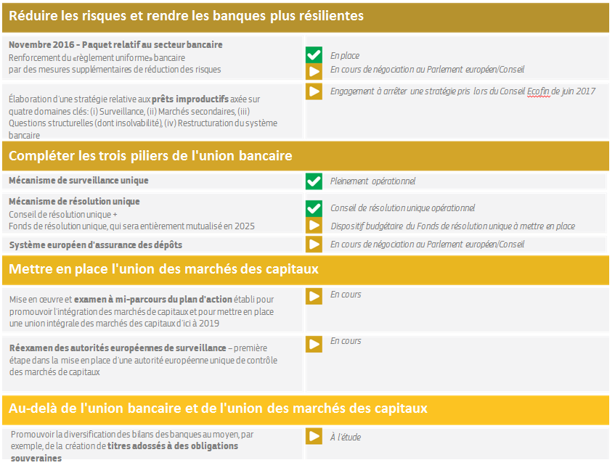
Source: Commission européenne

Quels éléments pourraient être envisagés au-delà de 2019?
Au-delà de 2019, un certain nombre d’autres mesures à moyen terme pourraient être envisagées. Si ces mesures doivent obligatoirement comprendre un engagement continu en faveur de la mise en place de l’UMC et la mise en œuvre intégrale du SEAD, elles pourraient aussi inclure d’éventuelles mesures supplémentaires visant à développer un «actif sans risque» pour la zone euro et le traitement réglementaire des obligations d’État.
Les actifs sans risque sont essentiels aux systèmes financiers modernes. Certains ont soutenu que la zone euro avait besoin d’un actif sans risque commun qui serait comparable aux bons du Trésor américain. La rareté ou l’asymétrie de l’offre d’actifs sans risque peut avoir une incidence négative sur la disponibilité et le coût du financement pour l’économie. Les obligations souveraines sont généralement l’actif sans risque dans la plupart des systèmes financiers.

Un actif sans risque européen serait un nouvel instrument d’émission de dette commune, qui renforcerait l’intégration et la stabilité financière. Toutefois, le développement d’un actif sans risque pour la zone euro pose un certain nombre de questions juridiques, politiques et institutionnelles complexes qui devraient faire l’objet d’un examen très approfondi. La question de la mutualisation des dettes, en particulier, suscite d’intenses débats, certains craignant notamment qu’elle dissuade les États membres de mener des politiques économiques vertueuses. La Commission continuera à réfléchir aux différentes possibilités d'actifs sans risque pour la zone euro afin d’encourager le débat sur la forme éventuelle d’un tel actif.
Un actif sans risque européen
L’économie de la zone euro est aussi grande que celle des États-Unis et son marché financier est de taille équivalente, mais celui-ci n’offre pas, à l'échelle de toute une zone, d’actif sans risque comparable aux bons du Trésor américain. Au contraire, chaque État membre de la zone euro émet des obligations qui présentent un profil de risque hétérogène, ce qui entraîne une asymétrie de l’offre d’actifs sans risque. L’expérience a montré qu’en temps de crise, la structure actuelle du marché des obligations souveraines et la forte exposition des banques sur leur État d’origine avaient aggravé la volatilité des marchés et provoqué ce faisant une déstabilisation du secteur financier dont l’économie réelle des États membres de la zone euro a ressenti les effets à des degrés divers.

Un actif sans risque européen, libellé en euros et d’importance suffisante pour devenir la référence des marchés financiers européens, pourrait procurer de nombreux avantages aux marchés financiers et à l’économie européenne. Plus particulièrement, il favoriserait la diversification des actifs détenus par les banques, améliorerait la liquidité et la transmission de la politique monétaire et contribuerait à remédier à l’interdépendance entre les banques et les États.

Les propositions présentées ces dernières années envisageaient des caractéristiques de conception différentes, allant d’une émission commune totale à une émission commune partielle, fondée sur la mutualisation ou sans engagements conjoints. Toute nouvelle réflexion dans ce domaine complexe devrait porter sur les caractéristiques indispensables d’un tel instrument, afin que les avantages potentiels se concrétisent.

La question de la modification du traitement réglementaire des obligations souveraines est elle aussi envisagée afin de rompre le lien entre les banques et les États, mais elle aurait des conséquences importantes pour le fonctionnement du système financier de la zone euro. Le traitement réglementaire de la dette souveraine est un problème complexe du point de vue politique et économique. Comme la législation adoptée par d’autres économies avancées, la législation bancaire de l’Union prévoit actuellement le principe général de risque zéro pour les obligations souveraines. Ce principe se justifie par le rôle particulier que ces instruments jouent en finançant les dépenses publiques et en fournissant un actif à faible risque au système financier du pays concerné. Cependant, un tel traitement n’incite pas les banques à diversifier leurs portefeuilles en réduisant la quantité d’obligations souveraines qu’elles détiennent qui ont été émises par leur pays d’origine. Si ce traitement était modifié, il est probable que les banques de la zone euro réduiraient fortement leurs stocks d’obligations souveraines en réaction. Elles perturberaient de la sorte non seulement le fonctionnement du système financier de leur pays d’origine, mais aussi peut-être la stabilité financière de la zone euro dans son ensemble. Cependant, si elle était mise en œuvre prudemment et progressivement, cette réforme pourrait inciter davantage les États à réduire le profil de risque de leurs propres obligations.

Pour faire avancer les deux mesures à la fois, une décision politique commune sur ces deux aspects serait nécessaire. Or, dans tous les cas, afin d’éviter une incidence négative sur la stabilité financière, il importe surtout que les éléments en suspens de l’union bancaire et de l’union des marchés des capitaux soient mis en place avant qu’une quelconque modification réglementaire du traitement des obligations d’État ne puisse réellement être mise en œuvre. Pour que le secteur financier européen bénéficie de conditions de concurrence équitables, il serait également indispensable de trouver un accord au niveau international.

4.4. Relancer la convergence dans une Union économique et budgétaire plus intégrée
Une action rapide et efficace est nécessaire pour revenir à une convergence économique et sociale forte. Les progrès en matière de convergence économique revêtent une importance particulière pour le bon fonctionnement de la zone euro, mais aussi pour l’UE dans son ensemble.
Le rapport des cinq présidents a indiqué que la convergence vers des structures économiques et sociales plus robustes était essentielle pour garantir le succès à long terme de l’UEM. Pour des économies qui partagent une monnaie unique, il est particulièrement important de disposer de structures économiques qui apportent une réponse suffisante aux chocs sans causer de tensions économiques ou sociales. D’un point de vue structurel, les économies plus résilientes obtiennent de meilleurs résultats non seulement en période de crise économique mais aussi plus généralement. Toutefois, le renforcement de la convergence vers des structures économiques robustes est également important pour les États membres qui n’ont pas encore adopté l’euro.
Les différentes notions de convergence:
La convergence réelle: la recherche d’un niveau de vie élevé et le rapprochement des niveaux de revenus sont essentiels à la réalisation des objectifs de l’Union que sont la cohésion économique et l’équilibre de la croissance, la stabilité des prix et le plein emploi.
La convergence nominale: les indicateurs nominaux, tels que le taux d’intérêt, le taux d’inflation, le taux de change, et les ratios du déficit et de la dette des administrations publiques, sont utilisés depuis l'entrée en vigueur du traité de Maastricht. Le respect des objectifs nominaux essentiels est une condition sine qua non pour devenir membre de la zone euro.
La convergence conjoncturelle: la convergence conjoncturelle signifie que les pays se trouvent dans la même phase du cycle économique, par exemple un redressement ou un ralentissement de l’activité. Cet aspect est important dans le cas de l’UEM car il est plus difficile et peut-être même moins utile de mener une politique monétaire unique si des pays ne se trouvent pas du tout dans la même phase du cycle économique – certains auront besoin d’une politique plus restrictive/plus expansionniste que d’autres.
La convergence vers des structures économiques robustes ne signifie pas l'harmonisation des politiques ou des situations dans tous les domaines. Il ne peut y avoir de solution universelle dans une UEM composée d’États membres qui ne possèdent pas les mêmes caractéristiques économiques et se situent à des niveaux différents de développement économique – l’éventail allant de la grande économie mature (Allemagne, France, Italie...) à la petite économie en phase de rattrapage (comme la plupart des pays qui ont adhéré à l’Union européenne en 2004 ou après). Elle signifie en revanche qu’un accord sur une approche commune doit être trouvé. Il s’agit d’une question essentielle pour les États membres, étant donné que l’instrument de mise en œuvre varie selon le type de convergence.
Quels outils pour relancer le processus de convergence?

Au moment d’examiner les moyens de renforcer la convergence, les États membres de la zone euro pourraient décider de consolider les différents éléments qui existent déjà: le cadre mis en place au niveau de l’UE, la coordination des politiques économiques et l’utilisation des financements. Ils pourraient également décider d’améliorer la capacité de stabilisation macroéconomique de la zone euro, afin de pouvoir prévenir l'apparition de nouvelles divergences en cas de nouveaux chocs. L’ensemble aurait tout à gagner d’un renforcement des capacités.

Utiliser le cadre de l’UE pour assurer la convergence

L’intégration économique européenne fournit le cadre adéquat pour la convergence. Le marché unique, y compris la garantie de la libre circulation des marchandises, des services, des capitaux et des personnes, est un puissant moteur d’intégration et de création de croissance et de prospérité dans l’ensemble des États membres. Complété par le marché unique du numérique et l’union de l’énergie, et combiné à l’union bancaire et à l’union des marchés des capitaux, il fournit le cadre commun sur lequel se fonde la convergence dans l’Union européenne, et notamment dans les pays de la zone euro. L’engagement des États membres à approfondir et renforcer le marché unique est essentiel pour en retirer tous les avantages.

Renforcer la coordination des politiques économiques

Les politiques nationales sont importantes pour la convergence, mais leur coordination dans le cadre du Semestre européen est indispensable pour maximiser leur efficacité. De nombreux domaines déterminants pour la résilience économique relèvent encore, pour l’essentiel, de la compétence des États membres: emploi, éducation, fiscalité et conception des systèmes de protection sociale, marchés des produits et des services, administration publique et système judiciaire. Le Semestre européen peut et doit rester l’instrument fondamental du renforcement de la convergence et de la coordination de ces politiques, tant pour les États membres de la zone euro que pour les autres. Le socle européen des droits sociaux servira à orienter un grand nombre de ces politiques en direction d’une amélioration des conditions de travail et de vie. Il énonce un certain nombre de principes et de droits destinés à favoriser l’équité et le bon fonctionnement des marchés du travail et des systèmes de protection sociale. L’harmonisation, à l’échelle de l’Union, de la fiscalité des entreprises envisagée par la proposition d’assiette commune consolidée pour l’impôt sur les sociétés favoriserait également la convergence en facilitant le commerce et les investissements transfrontières.
Avant 2019, le Semestre européen pourrait être encore renforcé. En s'appuyant sur l’action menée au cours des deux dernières années, la Commission examinera les moyens:

- de promouvoir encore la coopération et le dialogue avec les États membres, en y associant également les parlements nationaux, les partenaires sociaux, les conseils nationaux de la productivité et d’autres parties prenantes, afin de renforcer l’appropriation au niveau national et d’améliorer la mise en œuvre des réformes;
- de mettre davantage l’accent sur la dimension globale de la zone euro, en accordant un rôle plus important aux recommandations adressées à celle-ci. Il en résulterait une meilleure corrélation entre les besoins de réforme du point de vue de la zone euro et les priorités des gouvernements nationaux en matière de réforme;
- d’établir un lien plus étroit entre le processus annuel du Semestre européen et une approche davantage pluriannuelle des gouvernements nationaux en matière de réforme.

Ces améliorations pourraient donner aux États membres une idée claire des divergences persistantes et les moyens d’assurer une relance suffisante de la convergence.

En outre, le rapport des cinq présidents prévoit de formaliser le processus de convergence et de le rendre plus contraignant, sur la base de normes de référence convenues d’un commun accord. Ces normes de référence pourraient inclure une série de mesures visant à améliorer la qualité des dépenses publiques; l’investissement dans l'enseignement et la formation; la mise en place de marchés des produits et des services plus ouverts et plus compétitifs, et la création de systèmes fiscaux et de systèmes de prestations sociales équitables et efficaces. Le tout pourrait être combiné avec des normes sociales minimales, comme le prévoit le socle européen des droits sociaux. Ces normes n'auront un caractère contraignant acceptable que si leur respect peut être renforcé par l’établissement d’un lien étroit entre les réformes concernées, l’utilisation des fonds de l’Union et l’accès à une fonction potentielle de stabilisation macroéconomique. Le suivi des progrès réalisés en matière de convergence pourrait être intégré dans le système de surveillance du Semestre européen, en prenant appui sur les tableaux de bord et les indices de référence existants.

Renforcer les liens entre les réformes nationales et les fonds européens existants

Dans la période de programmation actuelle du cadre financier de l’Union (2014-2020), un lien plus étroit a été établi entre les priorités du Semestre européen et l’utilisation des Fonds structurels et d’investissement européens (Fonds ESI). Lors de la conception des programmes nationaux et régionaux cofinancés par ces Fonds, les États membres devaient prendre en compte toutes les recommandations par pays pertinentes. Les règles en vigueur permettent également à la Commission de demander aux États membres de revoir les programmes et de proposer des modifications de ceux-ci. Ces révisions pourraient être nécessaires pour soutenir la mise en œuvre des nouvelles recommandations pertinentes du Conseil ou pour maximiser l’impact des Fonds ESI sur la croissance et la compétitivité.

Alors que les Fonds ESI sont, pour certains États membres, un instrument important pour favoriser la convergence économique et sociale, le budget de l’UE n’est pas conçu pour assurer une fonction de stabilisation macroéconomique. Pour certaines économies, les Fonds ESI jouent un rôle important de stabilisation, en particulier en période de ralentissement économique, dans la mesure où ils fournissent un flux constant et prévisible de financement. Toutefois, l’effet stabilisateur du budget de l’UE sur la zone euro dans son ensemble est fortement limité par la taille de celui-ci (à peine 1 % du PIB total de l’UE). De plus, le budget de l’UE est davantage axé sur la promotion de la convergence au fil du temps (actuellement sur une période de sept ans) et n’est pas particulièrement conçu pour prendre en compte les besoins spécifiques de la zone euro.

Les options suivantes pourraient être envisagées afin de renforcer les liens entre les objectifs de l’UEM en matière de réforme et de convergence, et les instruments budgétaires de l’UE:

- dans un premier temps, d’ici à 2019, on pourrait examiner les moyens de consolider les éléments de stabilisation du budget existant de l’UE: par exemple, en modulant les taux de cofinancement plus systématiquement en fonction de la situation économique des États membres. Toutefois, il faut également reconnaître qu’en raison de la taille limitée du budget de l’UE par rapport à la plupart des économies des États membres, les propriétés de stabilisation macroéconomique générale d’une telle approche restent limitées par définition (voir plus bas pour d’autres options de stabilisation macroéconomique);

- par la suite, le lien entre les réformes politiques et le budget de l’Union pourrait être renforcé afin de favoriser la convergence. Un fonds spécifique pourrait constituer le moyen d’y parvenir en incitant les États membres à mener des réformes. Alternativement le versement de Fonds ESI pourrait être en tout ou en partie subordonné aux progrès réalisés dans la mise en œuvre de réformes concrètes renforçant la convergence. La mise en œuvre des réformes serait contrôlée dans le cadre du Semestre européen. Au titre du suivi du Livre blanc sur l’avenir de l’Europe, la Commission présentera également, dans les prochaines semaines, un document de réflexion sur l’avenir des finances de l’UE.

Un mécanisme de stabilisation macroéconomique

Le rapport des cinq présidents prévoit également la création d’un mécanisme de stabilisation macroéconomique pour la zone euro.

- Principes essentiels. Un mécanisme de stabilisation commun apporterait de nombreux bénéfices à la zone euro. Il complèterait les stabilisateurs budgétaires nationaux en cas de chocs asymétriques. Il permettrait aussi à la politique budgétaire globale pour la zone euro d’être mise en œuvre dans les circonstances exceptionnelles dans lesquelles la politique monétaire atteint ses limites. Les principes directeurs pour un tel mécanisme, indiqués dans le rapport des cinq présidents, restent valables. Le mécanisme devrait minimiser l’aléa moral, ne devrait pas conduire à des transferts permanents ni jouer le même rôle que le mécanisme européen de stabilité (MES) en tant qu’instrument de gestion de crises. Il devrait être élaboré dans le cadre de l’UE et pourrait être ouvert à tous les États membres de l’UE. L’accès au mécanisme de stabilisation devrait être strictement subordonné à des critères clairs et à des politiques saines et continues, en particulier celles conduisant à une plus grande convergence au sein de la zone euro. La conformité avec les règles budgétaires de l’UE et le cadre de surveillance économique plus large devraient en faire partie. Toute décision visant à mettre en place un tel instrument devrait tenir dûment compte des éventuelles contraintes juridiques.

- Objectifs possibles. Un mécanisme de stabilisation macroéconomique pour la zone euro peut prendre différentes formes. Dans le cadre du débat public, plusieurs pistes pour un mécanisme de de stabilisation sont examinées, notamment la création d’une capacité budgétaire de la zone euro. Les deux principaux domaines dans lesquels un tel mécanisme pourrait être exploré seraient la protection de l’investissement public en cas de ralentissement économique et un régime d’assurance chômage en cas d’une hausse soudaine du taux de chômage. Il conviendra d’examiner si certaines de ces idées doivent être reflétées dans le prochain cadre financier pluriannuel de l’UE.

- Financement. Lors de la conception de ce futur mécanisme, les États membres devraient également se prononcer sur son mode de financement. Ils pourraient décider d’utiliser les instruments existants, tels que le MES, après les modifications juridiques nécessaires, ou le budget de l’Union si ces éléments devaient être intégrés dans le prochain cadre financier pluriannuel. Les États membres pourraient également décider d’élaborer un nouvel instrument pour ces objectifs spécifiques, en utilisant une source de financement spécifique, comme des contributions nationales fondées sur un pourcentage du PIB ou de la TVA, ou des recettes provenant des accises, des prélèvements ou de l’impôt sur les sociétés. Les propriétés de stabilisation macroéconomique dépendraient aussi de la capacité qu’aurait cet instrument à emprunter.

La Commission examinera des options concrètes concernant la création d’un mécanisme de stabilisation macroéconomique pour la zone euro. Cet exercice encouragera une discussion sur la conception spécifique d’un tel mécanisme et préparera la Commission et les États membres à mettre en place une telle capacité d’ici à 2025 au plus tard.

Les différentes options envisageables pour le mécanisme de stabilisation
Un système européen de protection de l’investissement protégerait les investissements en cas de fléchissement de l’activité, en soutenant des priorités clairement définies et des projets ou actions déjà prévus au niveau national, tels que le développement des infrastructures ou des qualifications. En période de ralentissement économique, l’investissement public est généralement le premier poste du budget national à être réduit. La crise économique s’en trouve amplifiée, ce qui peut avoir des effets négatifs permanents sur la croissance, l’emploi et la productivité. Grâce à ce système de protection, qui pourrait prendre la forme d’un instrument financier, les projets d’investissement pourraient se poursuivre. Par conséquent, les entreprises et les particuliers pourraient surmonter la crise de façon plus rapide et plus solide.
Un mécanisme européen de réassurance chômage servirait de «fonds de réassurance» pour les régimes nationaux d’assurance chômage. Les allocations de chômage constituent un élément important du filet de sécurité sociale et elles ont tendance à être davantage utilisées en période de ralentissement, lorsque les ressources sont limitées par la nécessité de contenir les déficits budgétaires. Ce mécanisme offrirait une plus grande marge de manœuvre aux finances publiques nationales et contribuerait à des sorties de crise plus rapides et plus vigoureuses. Toutefois, un tel mécanisme de réassurance chômage nécessiterait probablement une certaine convergence préalable des politiques et des caractéristiques des marchés du travail nationaux.
Un «fonds pour les mauvais jours» («Rainy Day Fund») pourrait accumuler des fonds de manière régulière. Les décaissements du fonds seraient déclenchés sur une base discrétionnaire afin d’amortir les chocs de grande ampleur. Ses effets seraient comparables à ceux des deux options présentées ci-dessus. Néanmoins, un «fonds pour les mauvais jours» limiterait normalement ses versements aux seules contributions accumulées. Sa capacité pourrait donc être trop faible en cas de choc de grande ampleur. Par contre, le fonds pourrait être doté de la capacité d’emprunter. Pour ce faire, il faudrait qu’il soit assorti d’une conception qui limite l’endettement et prévoie clairement la nécessité d’épargner à d’autres moments.
Un débat est également en cours concernant un budget propre à la zone euro. Certaines idées vont bien au-delà d’un simple mécanisme de financement et ne visent pas seulement à atténuer les chocs économiques. Un budget de la zone euro permettrait d'élargir les objectifs, couvrant à la fois la convergence et la stabilisation, et nécessiterait un flux de recettes stable. Il pourrait s’agir plutôt d’un objectif à long terme, compte tenu également de la relation avec le budget général de l’UE au fil du temps, le nombre de pays dans la zone euro augmentant.

Renforcement des capacités

L’assistance technique a un rôle central à jouer pour soutenir le renforcement des capacités et favoriser la convergence entre les États membres. Le service d’appui à la réforme structurelle récemment créé au sein de la Commission complète les instruments de soutien existants, comme l’assistance technique associée aux Fonds ESI, mis à disposition par le budget de l’UE. La Commission fournit également une assistance pratique en organisant l’échange d’exemples de bonnes pratiques, en procédant à l’analyse comparative de l'efficacité des politiques publiques dans les États membres, et en soutenant l'élaboration de principes communs pour des approches stratégiques dans des domaines tels que les conditions d’investissement, la capacité administrative et les réformes des retraites. Tous ces efforts contribuent à soutenir la convergence et les progrès vers des structures économiques plus robustes dans l’ensemble de l’UE.

À l’avenir, la capacité d’assistance technique de l'UE pourrait être étendue afin d’aider les États membres à mettre en œuvre des réformes ciblées qui sont essentielles pour la convergence et à établir des structures économiques plus robustes. Cette assistance technique pourrait améliorer encore l’efficacité de l’utilisation du budget de l’UE pour des réformes.

4.5. Renforcer l’architecture de l’UEM et enraciner la responsabilité démocratique
Quel cadre politique et juridique pour l’UEM?

L’UEM ne pourra devenir plus forte que si les États membres acceptent de partager davantage de compétences et de décisions sur les questions relatives à la zone euro, au sein d’un cadre juridique commun.

Plusieurs modèles sont possibles: les traités et les institutions de l’UE, une approche intergouvernementale, ou un mélange des deux, comme c’est déjà le cas aujourd’hui. Il convient de préciser que le renforcement de l’intégration politique devrait être progressif. Il devrait soutenir, dans le même temps, d’autres étapes concrètes de l'achèvement de l’UEM, et conduire aux modifications juridiques nécessaires, que ce soit dans les traités de l’Union ou dans les traités internationaux, tels que le pacte budgétaire et le traité MES, avec les contraintes politiques que ce processus implique.

Il est prévu que les dispositions pertinentes du pacte budgétaire soient intégrées dans le droit de l’Union. C’est la décision qui a été prise par 25 États membres de l’UE lorsqu’ils ont conclu le traité sur la stabilité, la coordination et la gouvernance au sein de l’Union économique et monétaire (TSCG). L’intégration du traité MES dans le cadre juridique de l’Union n’est pas prévue dans les dispositions juridiques de l’UE, mais elle pourrait être une étape nécessaire, en fonction du modèle choisi par les États membres pour de futurs instruments et mécanismes de financement.

Enfin, la relation entre les pays de la zone euro et les autres États membres de l’UE est fondamentale pour l’avenir de l’UEM. La Commission est d’avis que tous les États membres ont intérêt à concevoir l’avenir de l’UEM. Cela ouvre un débat sur le processus décisionnel: certains estiment que des mécanismes devraient être mis en place pour permettre aux pays de la zone euro de prendre des décisions entre eux, avec un renforcement de l’Eurogroupe, et au Parlement européen. Cette question politique pourrait devenir moins épineuse à mesure que d’autres États membres rejoindront l’euro. Entre-temps, la transparence envers les États membres qui ne font actuellement pas partie de la zone euro est essentielle en ce qui concerne les prochaines étapes de l’approfondissement de l’UEM.

Comment promouvoir l’intérêt général de la zone euro?

Une UEM plus forte exige également que les institutions prennent en compte l’intérêt général de la zone euro, présentent les propositions nécessaires et agissent en son nom.
Un nouvel équilibre pourrait être établi entre la Commission et l’Eurogroupe. La Commission est – et doit rester – chargée de défendre l’intérêt général de l’Union dans son ensemble. En revanche, la poursuite de l’intégration de la zone euro pourrait exiger de repenser l’équilibre entre ses principaux acteurs, à savoir la Commission et l’Eurogroupe et sa présidence. Conférer les compétences décisionnelles à l’Eurogroupe pourrait constituer une voie à suivre et justifier la nomination d’un président permanent à plein temps. À long terme, en raison de l’augmentation de la taille relative de la zone euro au sein de l’Union, l’Eurogroupe pourrait devenir une formation du Conseil. En outre, les fonctions de président permanent de l’Eurogroupe et de membre de la Commission chargé de l’UEM pourraient être fusionnées.
Une gouvernance interne plus forte de la zone euro devrait aller de pair avec une représentation extérieure de plus en plus unifiée. Le président de la Banque centrale européenne est un acteur clé sur la scène internationale et défend déjà la politique monétaire et l’euro. Cependant, dans les institutions financières internationales, comme le FMI, la zone euro n'a toujours pas de représentation unique. Cette fragmentation signifie que la zone euro ne parle pas avec toute la force que son poids politique et économique pourrait lui conférer puisque chaque État membre s’exprime en son nom propre, sans la volonté de défendre l’intérêt général. Les États membres devraient adopter la proposition présentée par la Commission d’unifier leur représentation d’ici à 2019 afin de parvenir à une représentation extérieure unifiée au sein du FMI d’ici à 2025.
Comment renforcer la responsabilité démocratique?

L'achèvement de l’UEM passe également par le renforcement de la responsabilité démocratique et de la transparence du processus décisionnel à chaque niveau de gouvernance (qui décide, quoi et quand). Le Parlement européen et les parlements nationaux doivent être dotés de compétences suffisantes en matière de surveillance, selon le principe de responsabilité au niveau où les décisions sont prises.

À l’heure actuelle, les traités de l’Union contiennent peu de détails sur la responsabilité démocratique concernant les questions relatives à la zone euro. La Commission a mis en place un dialogue régulier très efficace avec le Parlement européen sur ces questions, y compris sur des questions en rapport avec le Semestre européen et le pacte de stabilité et de croissance. Ces pratiques pourraient être formalisées par les deux institutions avant la fin de 2018, ce qui constituerait une amélioration immédiate. Ces dispositions pourraient être étendues à d’autres institutions et organes qui prennent des décisions concernant la zone euro, ou qui agissent pour le compte de celle-ci, à commencer par l’Eurogroupe, dont les membres resteraient également responsables devant leurs parlements nationaux.

Elles pourraient se traduire par un accord sur la responsabilité démocratique de la zone euro, signé par tous les acteurs susmentionnés avant les prochaines élections du Parlement européen de juin 2019. Par la suite, cet accord pourrait être intégré dans les traités de l’Union.

Quelles institutions et quelles règles pour une UEM à part entière?
L’UEM est une architecture originale et ne doit pas nécessairement copier d’autres modèles nationaux ou internationaux. Cela étant dit, pour un fonctionnement optimal, l’UEM nécessiterait d’autres changements d’ordre institutionnel pour parachever son architecture.
L’idée d’un Trésor de la zone euro fait déjà l’objet de débats publics. La Commission effectue déjà aujourd’hui des tâches de surveillance économique et budgétaire. À un stade ultérieur de l’approfondissement de l’UEM, il est envisageable que, dans le cadre de l’UE, plusieurs compétences et fonctions soient regroupées dans une structure unique. La surveillance économique et budgétaire de la zone euro et de ses États membres pourrait être confiée à un Trésor de la zone euro, avec le soutien du comité budgétaire européen, de même que la coordination de l’émission d’un possible actif sans risque européen et la gestion du mécanisme de stabilisation macroéconomique.
Un Trésor serait chargé de préparer les décisions et de les exécuter au niveau de la zone euro. Afin de garantir un bon équilibre des pouvoirs, la prise de décision reviendrait à l’Eurogroupe. Si plus de décisions étaient prises au niveau de la zone euro, il serait également essentiel d’exercer un contrôle parlementaire accru des politiques et instruments économiques, budgétaires et financiers communs. Les membres de l’Eurogroupe, en tant que ministres des finances dans leur État membre, demeurent responsables devant les parlements nationaux.
Le Trésor pourrait rassembler les compétences et services existants qui sont aujourd’hui dispersés dans divers organes et institutions, y compris le MES après son intégration dans le cadre juridique de l’Union. Il pourrait être placé sous la responsabilité d’un ministre des finances de l’UE, qui présiderait également l’Eurogroupe/ECOFIN.
L’idée d’un Fonds monétaire européen qui, en matière de stabilité financière, donnerait à la zone euro davantage d’autonomie par rapport aux autres institutions internationales, est également débattue. Les États membres devront l’examiner de manière plus approfondie et en décider les objectifs, la conception et le financement possibles. Le Fonds monétaire européen s’appuierait naturellement sur le MES, qui est devenu un instrument central de gestion des crises potentielles au sein de la zone euro et qui devrait être intégré dans le cadre juridique de l’UE. Les fonctions du Fonds monétaire européen engloberaient donc au moins les actuels mécanismes de soutien en liquidités aux États membres et, éventuellement, le futur dispositif de soutien commun de dernier ressort de l’Union bancaire.

Fonctions clés que pourraient assurer un Trésor de la zone euro et un Fonds monétaire européen
En gras: activités existantes dans la configuration actuelle
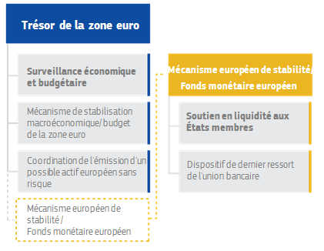
Source: Commission européenne
Le renforcement de l’intégration économique, budgétaire et financière au fil du temps ouvrirait également la porte à la révision de l’ensemble des règles budgétaires de l’UE. Alors que certains considèrent aujourd’hui que les règles sont trop laxistes, d’autres les considèrent indûment contraignantes. Cependant, tous reconnaissent qu’elles sont devenues trop complexes, ce qui freine leur appropriation et leur mise en œuvre effective. Au fil du temps, une plus grande intégration offrant des garanties adéquates et de nouveaux mécanismes pour gérer l’interdépendance économique accrue, ainsi qu’une discipline de marché plus stricte, permettraient de simplifier les règles budgétaires.

5. Conclusion
L’euro est une grande réalisation à laquelle les Européens sont résolument attachés. Nous devons en prendre soin et veiller à sa préservation. L’euro reste toutefois très imparfait et doit faire l’objet de réformes pour pouvoir produire de meilleurs résultats encore, au bénéfice de tous. Volonté, courage et leadership politiques sont indispensables à cette fin.

D’importants enseignements ont été tirés ces quinze dernières années et la situation économique s’améliore. Ce serait cependant commettre une erreur que de se satisfaire du statu quo. L’euro n’est ni la source des difficultés que les Européens connaissent aujourd’hui ni l’unique solution pour y remédier. En revanche, l’euro crée des possibilités et des responsabilités particulières dont nous devons avoir pleinement conscience. À l’ère de la mondialisation, il nous procure des avantages que les monnaies et économies nationales ne pourraient jamais, à elles seules, nous offrir. Il nous protège de la volatilité des taux de change et est un puissant acteur sur les marchés des devises au niveau mondial. Il met de l’huile dans les rouages du marché intérieur de l’Union. C’est enfin, pour notre épargne et nos pensions, le meilleur rempart contre l’inflation.

Or, la nécessité de nouvelles mesures pour compléter l’Union économique et monétaire est de plus en plus admise aujourd’hui. Afin d’orienter les travaux à venir, il est important de commencer par se mettre d’accord sur l’objectif et les principes directeurs qui nous guideront sur la voie à suivre. Cet objectif devrait tomber sous le sens: source de prospérité partagée et de bien-être économique et social, l’euro doit renforcer ce rôle en s’appuyant sur une croissance inclusive et équilibrée et sur la stabilité des prix.

L’importance de la mission à accomplir requiert un enchaînement adéquat. 2025 n’est pas à une échéance si lointaine. La Commission propose de procéder en deux étapes. L’annexe 1 en présente un résumé.

La première étape se terminera à la fin de 2019. Il faut profiter de cet intervalle pour achever l’union bancaire et l’union des marchés des capitaux à partir des éléments qui sont déjà sur la table aujourd’hui. Il s’agit notamment du dispositif de soutien du Fonds de résolution unique, des mesures de réduction des risques dans le secteur financier et du système européen d’assurance des dépôts. Plusieurs instruments nouveaux pourraient également être testés, comme de meilleures normes de convergence économique et sociale. La responsabilité démocratique attachée à l’architecture de l’UEM ainsi que son efficacité s’en trouveraient progressivement améliorées.

La seconde étape, s’étalant sur la période 2020-2025, serait consacrée au parachèvement de l’architecture de l’UEM. Elle comprendrait des mesures de plus grande envergure destinées à compléter l’union financière, éventuellement par la création d’un actif européen sans risque et une modification du traitement réglementaire des obligations souveraines. En outre, l’instauration d’un mécanisme de stabilisation budgétaire pourrait être envisagée. L’architecture institutionnelle pourrait de ce fait subir des modifications plus importantes.

Le présent document de réflexion invite chacun à exprimer sa vision de l’avenir de l’Union économique et monétaire, dans le contexte du débat plus vaste sur l’avenir de l’Europe. La voie que nous retiendrons doit s’appuyer sur un large consensus et tenir compte des défis mondiaux qui nous attendent. À cet égard, les documents de réflexion consacrés à la dimension sociale de l’Europe et à la maîtrise de la mondialisation alimentent également la discussion sur l’avenir de l’UEM, comme ce sera le cas du prochain document de réflexion sur l’avenir des finances de l’UE.

L’heure est venue de privilégier le pragmatisme plutôt que le dogme, de favoriser le rapprochement plutôt que la méfiance entre nous. Quinze ans après le lancement de l’euro, dix ans après l’éclatement de la crise, il est temps de reconsidérer la destination à laquelle l’Union doit parvenir durant la prochaine décennie et de jeter ensemble les fondements de cet avenir.

Bien qu’aucun actif ou placement ne soit totalement sûr, la notion d’«actif sûr» s’applique aux instruments qui offrent une réserve de valeur fiable et attrayante.

